Pracovní list

Ke každému z Obrázků uveďte alkaloid, který je v dané přírodnině obsažen
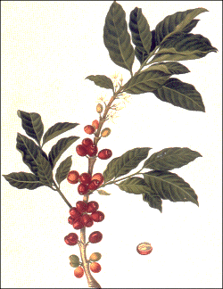
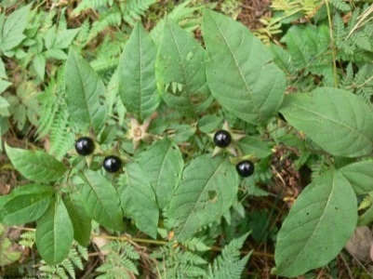
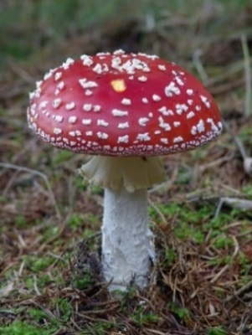

Obrázek 1 Obrázek 2 Obrázek 3

PŘEČTĚTE SI NÁSLEDUJÍCÍ ČLÁNEK A ODPOVĚZTE NA OTÁZKY NÍŽE
Název článku: Muchomůrka červená, jedovatá krasavice našich lesů.
Autoři: Jiří Patočka, Josef Frynta
Převzato a zkráceno.
Muchomůrka červená je jedovatá houba z čeledi štítovkovitých. Patří k nejznámějším, ale také nejhezčím jedovatým houbám. Existuje dostatek důkazů o tom, že byla již v dávné minulosti využívána jako droga k navození halucinací.
Jako drogu dosud muchomůrku využívají některá etnika, ale také s ní často experimentují mladí lidé, což může skončit i smrtí. Klinicky se akutní otrava muchomůrkou červenou projevuje jako cholinergní syndrom, který zahrnuje pocení, křeče v břiše a průjem, miózu (zúžení zornice), slinění, slzení, malátnost a nízký krevní tlak. Psychotropní účinky drogy se začínají objevovat až po několika hodinách. Halucinogenní fáze otravy je charakterizována dlouhotrvající paranoidní psychózou s bohatými zrakovými a zvukovými halucinacemi, pocity euforie, nesmrtelnosti a schopnosti létat, která zcela odeznívá až po 6 dnech. Po celou dobu je člověk v kontaktu s okolím a svůj stav si uvědomuje. Jeho vzrušení se stále stupňuje, až posléze ztrácí vědomí a kontakt s okolím. Toto stadium otravy často končí stavem, v němž intoxikovaný vystupuje agresivně. Nakonec se dostavuje malátnost a hluboký spánek, který je přirovnáván spíše ke kómatu.
Celkový klinický obraz otravy muchomůrkou je výsledkem spolupůsobení několika cholinergních alkaloidů: muskarinu, kyseliny ibotenové a muscimolu. Muskarin, ač nazvaný podle latinského jména muchomůrky červené, není mezi jejími jedy příliš zastoupen. Je to však prudký jed a zřejmě se podílí na prvotních klinických projevech otravy, jako jsou zvracení, průjem a problémy se zrakem. Nástup jeho účinku je rychlý (do 30 minut), ale také rychle odeznívá. Kyselina ibotenová je silný neurotoxin, který je schopen poškodit mozek. V organismu je postupně dekarboxylován a přeměňován na muscimol. Ten aktivuje mozkové receptory pro kyselinu gama-amino-máselnou (GABA), a ačkoliv psychóza je výsledkem působení všech látek přítomných v muchomůrce, za halucinogenní účinky drogy je odpovědný zejména muscimol.

OTÁZKY K TEXTU:

- Muskarin je v organismu přeměňován na muscimol, který způsobuje halucinace. | ANO/NE
- Otrava muchomůrkou červenou je závažná, ale nikoliv smrtelně nebezpečná. | ANO/NE
- Nejvýznamnějším alkaloidem muchomůrky červené je muskarin. | ANO/NE
- Otrava muchomůrkou červenou se projeví až po několika hodinách. | ANO/NE

ÚKOLY K TEXTU:
- Jaké jsou projevy otravy muchomůrkou červenou?
- Vyhledejte na internetu nebo v literatuře význam kyseliny gama-aminomáselné v lidském organismu.
- Vysvětlete pojem neurotoxin?

